PROIECT

GRAFICĂ ASISTATĂ

DE

CALCULATOR

COORDONATOR ȘTIINȚIFIC STUDENT

LECT. DR. DRĂGAN MIHĂIȚĂ STOICESCU REMUS-ALEXANDRU

ANUL I, GRUPA 161

BUCUREȘTI

2025

PRĂJITOR

DE

PÂINE

COORDONATOR ȘTIINȚIFIC STUDENT

LECT. DR. DRĂGAN MIHĂIȚĂ STOICESCU REMUS-ALEXANDRU

ANUL I, GRUPA 161

BUCUREȘTI

2025

Cuprins

Introducere .....................................................................................................................................4

Motivație ........................................................................................................................................4

Tehnologie utilizată .......................................................................................................................5

Mențiuni..........................................................................................................................................6

Componente ...................................................................................................................................7

1. Carcasa .......................................................................................................................................8

1.1 Partea Superioară .................................................................................................................8

1.2 Partea Laterală ...................................................................................................................10

2. Capac Lateral ...........................................................................................................................14

2.1 Partea frontala ....................................................................................................................14

2.2 Partea laterală .....................................................................................................................15

3. Capac Lateral cu Mâner ...........................................................................................................20

3.1 Partea frontală ....................................................................................................................20

3.2 Partea laterală .....................................................................................................................21

4. Carcasă Incălzire ......................................................................................................................23

4.1 Partea Superioară ...............................................................................................................24

4.2 Partea laterală .....................................................................................................................24

5. Placa Electronica ......................................................................................................................28

5.1. Partea Superioară ..............................................................................................................28

5.2 Partea Laterală ...................................................................................................................30

6. Suport Extragere ......................................................................................................................32

6.1 Partea Superioară ...............................................................................................................32

6.2 Partea Laterală ...................................................................................................................35

7. Bări ejectare .............................................................................................................................37

8. Tava colectoare ........................................................................................................................39

9. Buton de reglare a temperaturii ................................................................................................41

Produsul FInal ..............................................................................................................................42

Cartuș ...........................................................................................................................................43

Concluzie .....................................................................................................................................44

Bibliografie ..................................................................................................................................45

# Introducere

Descriere generală

Prăjitorul de pâine este un aparat electrocasnic utilizat pentru prăjirea feliilor de pâine, proces care implică încălzirea acesteia până la rumenire. Funcționează prin efectul Joule, care generează căldură atunci când un curent electric trece printr-un conductor – în acest caz, o rezistență dintr-un aliaj special. Prăjirea are ca scop evaporarea a circa 35% din apa conținută în pâine, rezultând o textură crocantă și o aromă intensificată. Modelele moderne cu două spatii consumă în jur de 900 W și finalizează procesul de prăjire în 1-3 minute.

Istoric

Primele încercări de a prăji mecanic pâinea au apărut la sfârșitul secolului al XIX-lea, odată cu dezvoltarea rezistențelor electrice.

Primul toaster

 În 1909, General Electric a lansat pe piață primul prăjitor de pâine electric, modelul D-12, care necesita intervenție manuală pentru a opri prăjirea. Inovația majoră a venit în 1919, când Charles Strite a patentat un sistem automat de expulzare a feliilor prăjite, ceea ce a dus la apariția prăjitoarelor automate, așa cum le cunoaștem astăzi.

[Primul prajitor de paine](https://americanhistory.si.edu/lighting//c_choice/choice2a.htm)

Motivație

Fiind pasionat de inginerie și tehnologii aplicate încă din anii de liceu, am fost fascinat de modul în care un aparat aparent simplu poate ascunde un design eficient și elegant din punct de vedere tehnic. Am participat la mai multe proiecte în cadrul unui atelier de robotică. Experiența m-a făcut să apreciez tehnologiile ce ne fac viața mai ușoară si par simple la prima vedere.

Tehnologie utilizată

Proiectul ,,Prăjitor de pâine” a fost realizat în aplicația Autodesk AutoCAD 2025. Salvarea fișierelor a fost făcută în fișiere tip .dwg, în versiunea AutoCAD 2018, astfel: OP – Options > Open and Save > Save as: AutoCAD 2018 Drawing.

Mențiuni

Au fost realizate următoareleȘ

* Folosirea comenzii UNITS și setarea în centimetri a unităților
* In meniul SNAP SETTINGS setarea GRID SPACING la 2 pe axele X si Y pentru o vizualizare mai buna a mărimilor introduse
* Setarea LAYERELOR ca in pozele următoare:

Pentru Schite2D:

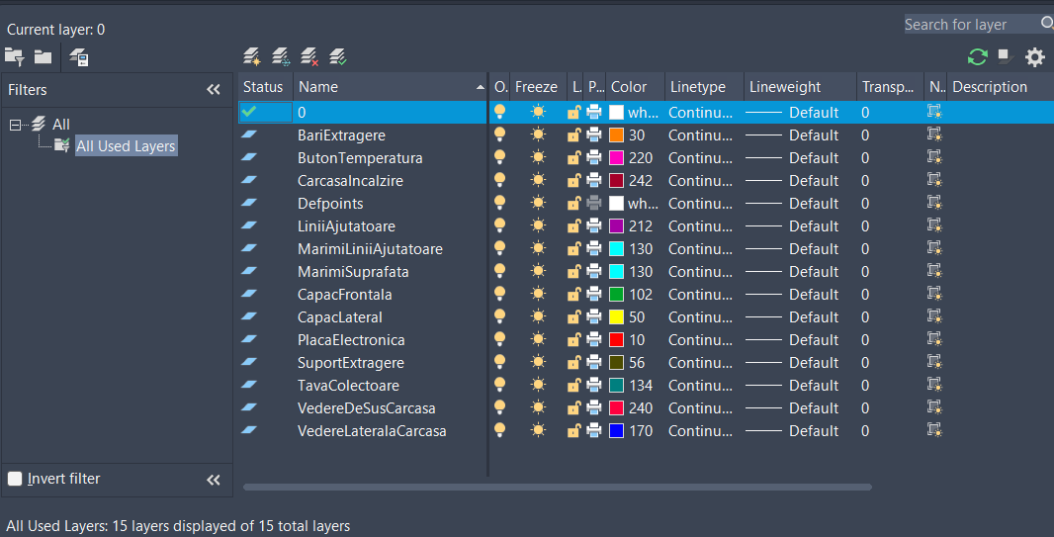

Pentru Modele3D:

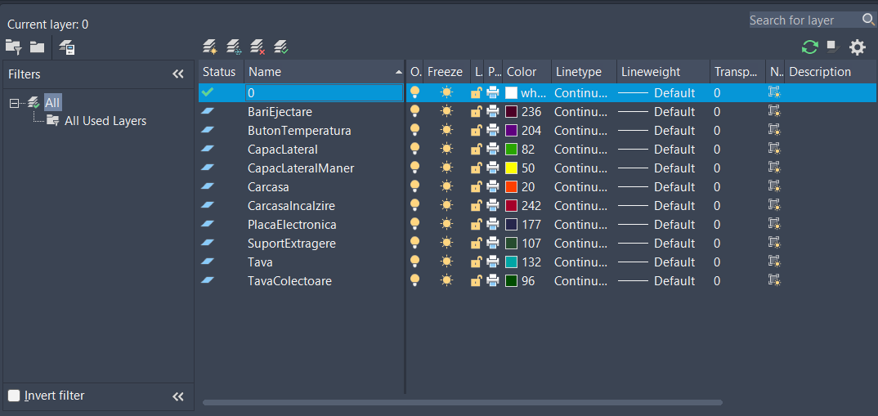

Componente

|  |  |  |
| --- | --- | --- |
| **Nr. crt.** | **Denumire componentă** | **Cantitate** |
| 1 | Carcasă | 1 |
| 2 | Capac lateral | 1 |
| 3 | Capac lateral mâner | 1 |
| 4 | Carcasa încălzire | 1 |
| 5 | Placă electronică | 1 |
| 6 | Suport extragere | 1 |
| 7 | Bări ejectare | 1 |
| 8 | Tava colectoare | 1 |
| 9 | Buton de reglare a temperaturii | 1 |

# 1. Carcasa

Schițe 2D

Realizarea structurii carcasei a început prin crearea unor schițe detaliate în 2D, care urmează a fi asamblate ulterior într-un model 3D.

Pentru o organizare eficientă a componentelor desenului, au fost utilizate straturile menționate anterior, cărora li s-au atribuit culori distincte pentru vizibilitate. Schițele au fost construite folosind proiecția TOP VIEW și stilul vizual 2D WIREFRAME. De asemenea, comanda DIMENSION a fost utilizată pentru adăugarea cotelor necesare, ajustate pentru o vizibilitate crescută prin setările corespunzătoare.

## 1.1 Partea Superioară

A fost folosit stratul(LAYER) “VedereDeSusCarcasă” caracterizat de culoarea roșie pentru a evidenția partea superioara a carcasei, iar liniile punctate “ACAD_ISO02W100” caracterizate de culoarea mov au fost trasate pentru a arata interiorul acesteia. A fost realizat un dreptunghi ce reprezinta partea superioara, cu doua locuri in interiorul acestuia pentru paine ce au fost create prin comanda RECTANGLE iar colturile au fost ajustate prin funcția FILLET ce rotunjește colturile. Formele au fost create predominant prin comanda LINE cu mărimile corespunzătoare, iar cercurile realizate prin comanda CENTER, RADIUS reprezintă spațiul de șuruburi ce pot îmbina carcasa cu restul pieselor.

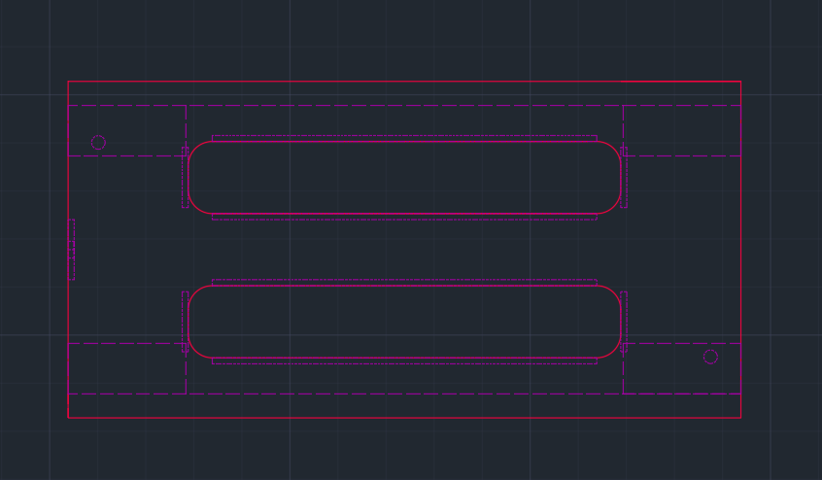

Mărimi:

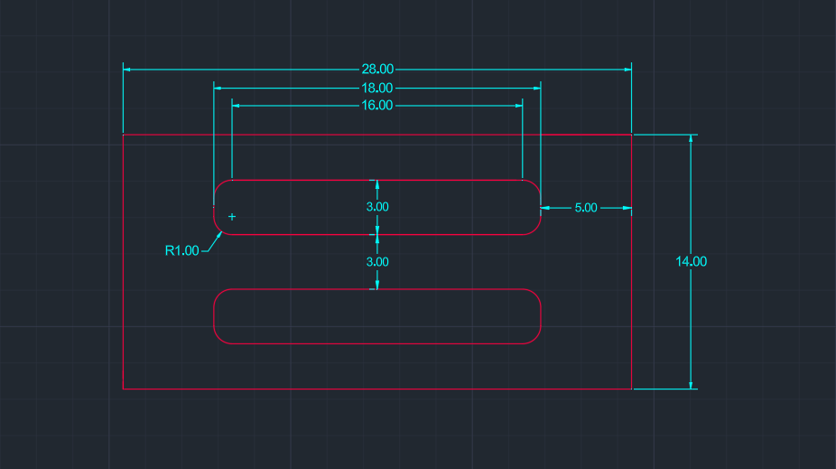

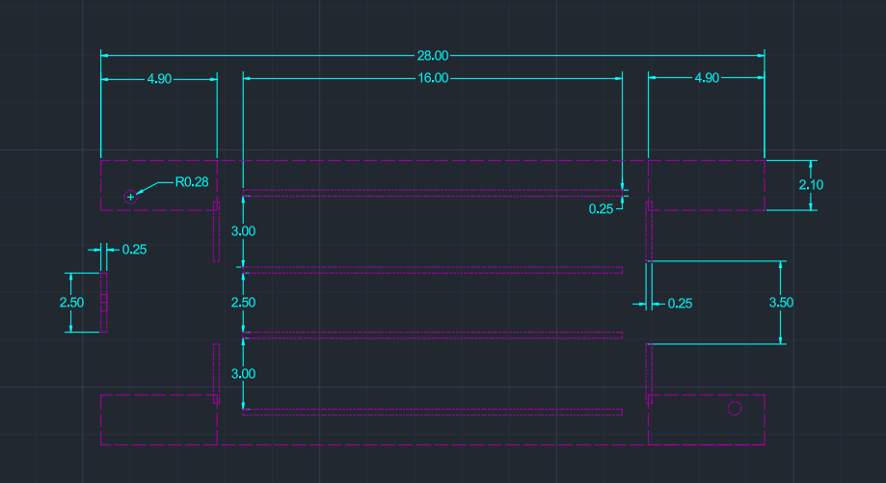

## 1.2 Partea Laterală

A fost realizată o vedere laterală a componentei, predominant prin comanda **LINE**, pentru a contura forma profilului. Structura are aspectul unui profil în formă de U, cu o extensie în partea inferioară. Colțurile superioare au fost rotunjite folosind comanda **FILLET**. A fost folosit stratul(LAYER) “Vedere Laterală” căruia i-a fost atribuita culoarea albastru, iar liniile punctate “ACAD_ISO02W100” pe stratul ”LiniiAjutatoare” caracterizate de culoarea mov au fost trasate pentru a arata adâncimea desenului.

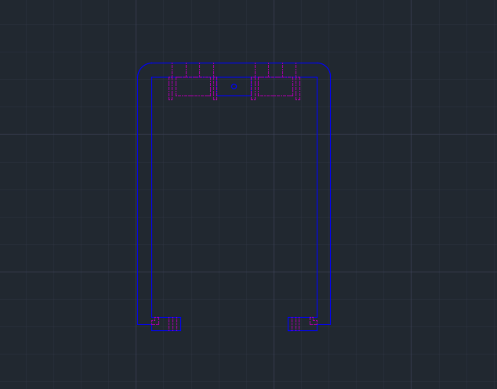

Mărimi:

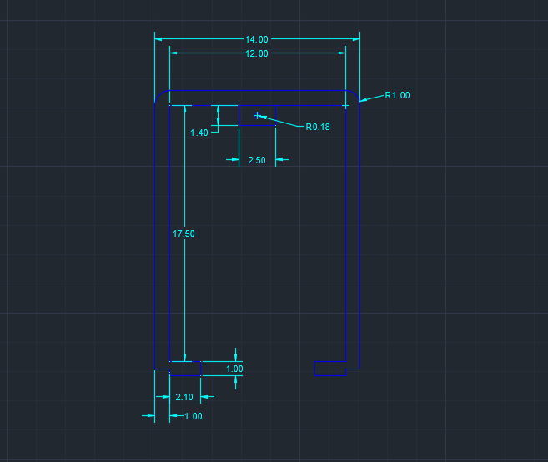

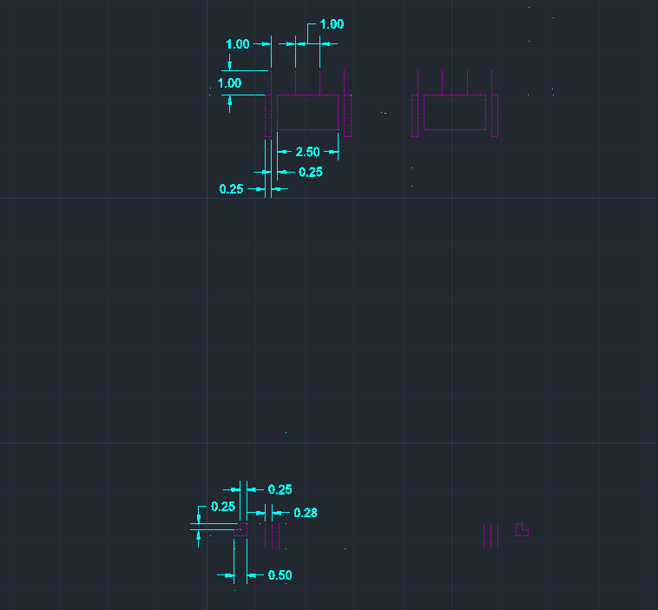

Model 3D

Modelul 3D al carcasei a fost generat pe baza schițelor 2D realizate anterior. A fost folosită comanda PRESSPULL pentru extrudarea conturului principal, iar muchiile au fost netezite prin comanda FILLET 3D. A fost folosit stratul “Carcasa” caracterizat de culoarea verde iar ca VISUALSTYLE este folosit “Conceptual”.

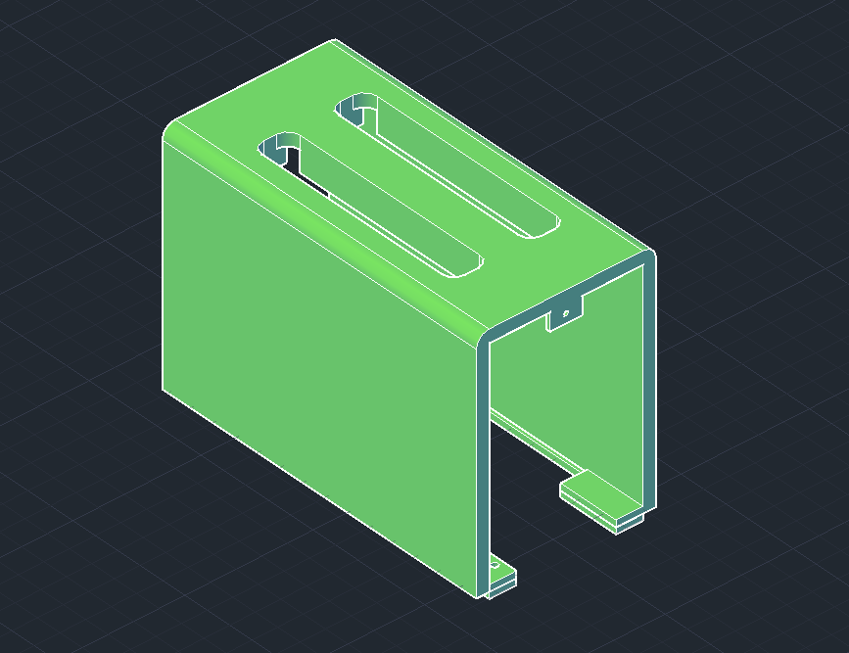

# 2. Capac Lateral

Schițe 2D

## 2.1 Partea frontala

A fost realizată o vedere frontală a componentei, folosind în principal comanda **LINE** pentru trasarea conturului exterior și a detaliilor interioare. Forma generală a piesei este un dreptunghi vertical, cu colțurile superioare rotunjite prin comanda **FILLET.** În partea superioară centrală este decupat un mic dreptunghi, iar colțurile sale au fost netezite. La baza componentei se regăsește un dreptunghi, trasată cu ajutorul comenzii **LINE**. Grosimea pereților este indicată clar, iar pentru organizare și claritate, a fost utilizat stratul (**LAYER**) „CapacFrontala” cu o culoare verde. Iar cercul este realizat prin comanda CIRCLE, CENTER, RADIUS.

Mărimi:

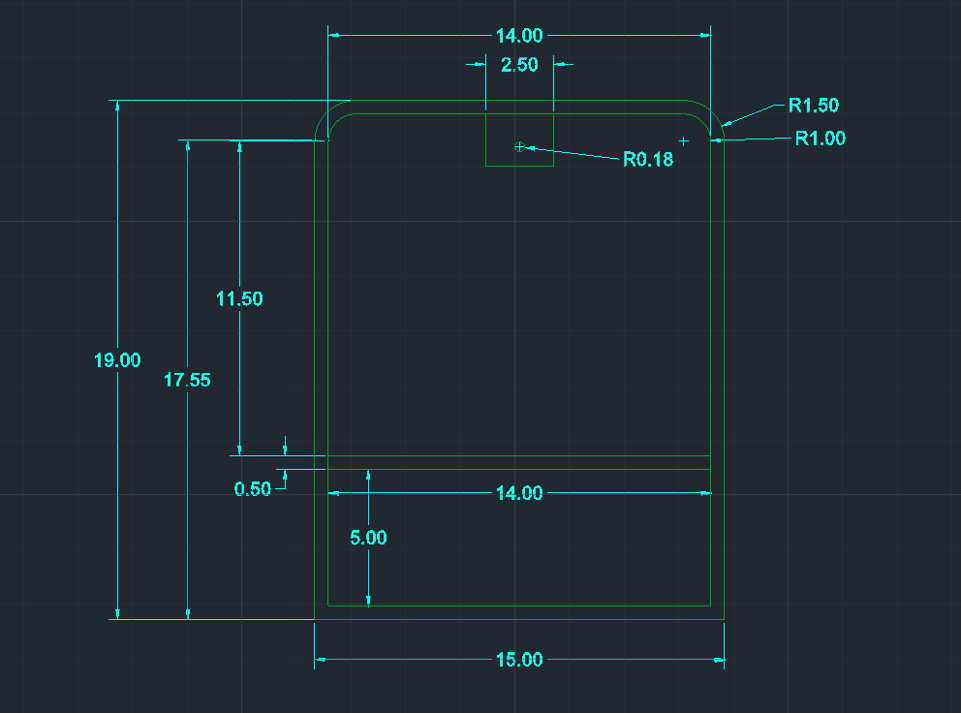

## 2.2 Partea laterală

A fost realizată o vedere laterala, folosind în principal comanda **LINE** pentru trasarea conturului exterior și a detaliilor interioare cu liniile ajutatoare “ACAD_ISO02W100” pe stratul ”Linii Ajutătoare”. A fost folosita comanda ARC pentru un aspect rotunjit. Stratul folosit este ”CapacLateral”.

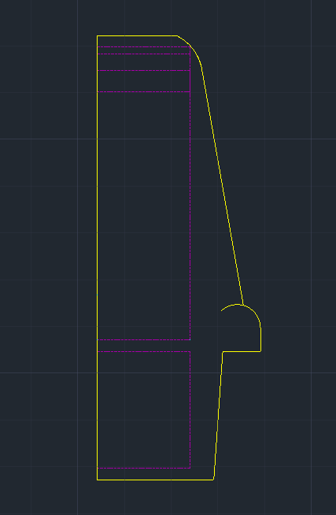

Mărimi:

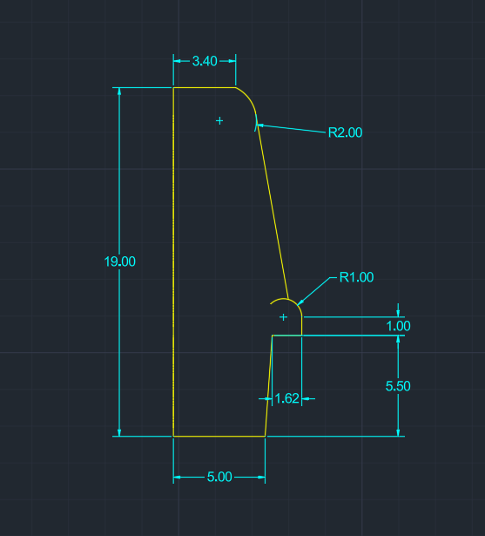

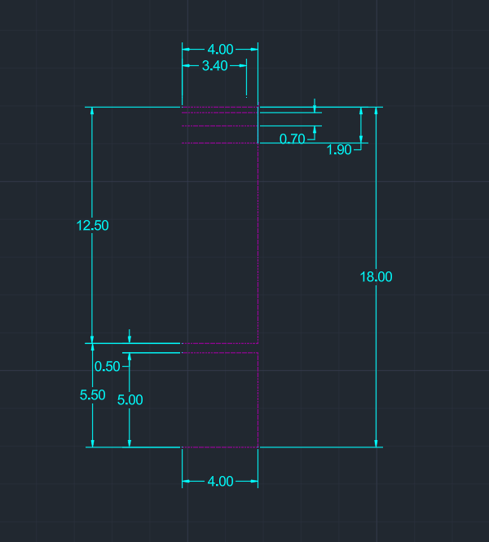

Model 3D

Modelul 3D al carcasei a fost generat pe baza schițelor 2D realizate anterior. A fost folosită comanda PRESSPULL pentru extrudarea conturului principal, iar muchiile au fost netezite prin comanda FILLET 3D. A fost folosit stratul “CapacLateral” caracterizat de culoarea portocalie iar ca VISUALSTYLE este folosit “Conceptual”.

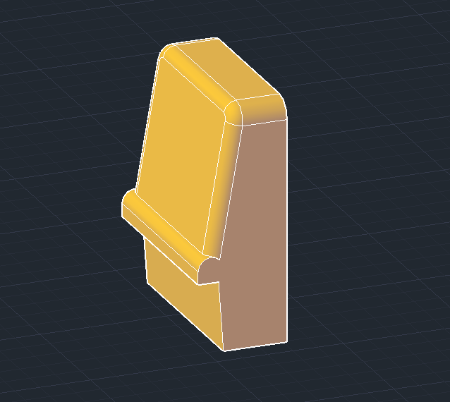

# 3. Capac Lateral cu Mâner

Schițe 2D

## 3.1 Partea frontală

Forma a fost preluată de la figura 2.1, cu diferența spațiului alocat pentru mânerul ce asigură ridicarea feliei de pâine. Spațiul din partea de jos permite adăugarea unui buton ce va regla temperatura, contribuind astfel la funcționalitatea îmbunătățită a componentei. La baza componentei se regăsește o cavitate dreptunghiulară centrată orizontal.

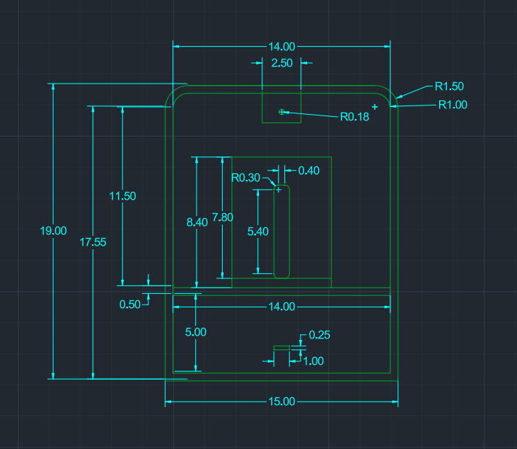

## 3.2 Partea laterală

Se preia forma realizata la 2.2 la care se adauga spațiul pentru mâner menționat in subcapitolul precedent. A fost adăugată cotarea corespunzătoare la dreptunghiul adăugat.

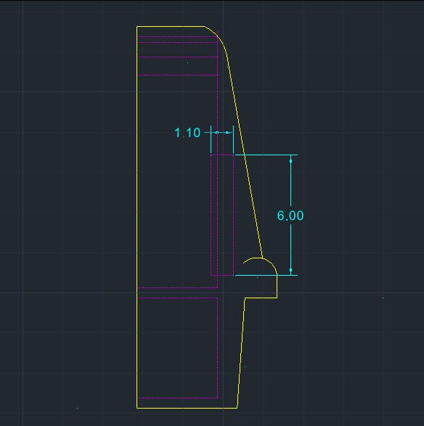

Model 3D

Modelul 3D al capacului a fost generat pe baza schițelor 2D realizate anterior. A fost folosită comanda PRESSPULL pentru extrudarea conturului principal, iar muchiile au fost netezite prin comanda FILLET 3D. Se observa spațiul alocat butonului pentru ajustarea temperaturii si a mânerului. A fost folosit stratul “CapacLateralManer” caracterizat de culoarea galbena iar ca VISUALSTYLE este folosit “Conceptual”.

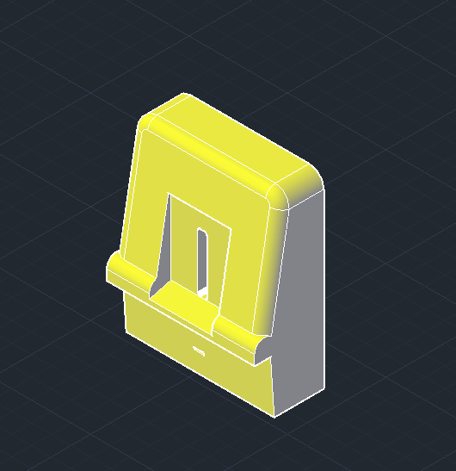

# 4. Carcasă Incălzire

Aceasta componentă are rolul de a asigura un spațiu propice, metalic ce se poate încălzi pentru a praji pâinea. Va avea de asemenea orificii pentru bările de extragere si spațiul in partea superioara pentru feliile de pâine.

Schițe 2D

## 4.1 Partea Superioară

A fost folosit stratul “CarcasaIncalzire” caracterizat de culoarea roșie pentru a evidenția partea superioara a carcasei. A fost realizat un dreptunghi ce reprezintă partea superioara, cu doua locuri in interiorul acestuia pentru paine ce au fost create prin comanda RECTANGLE. Formele au fost create predominant prin comanda LINE cu mărimile corespunzătoare, iar cu ajutorul funcției FILLET au fost rotunjite colturile.

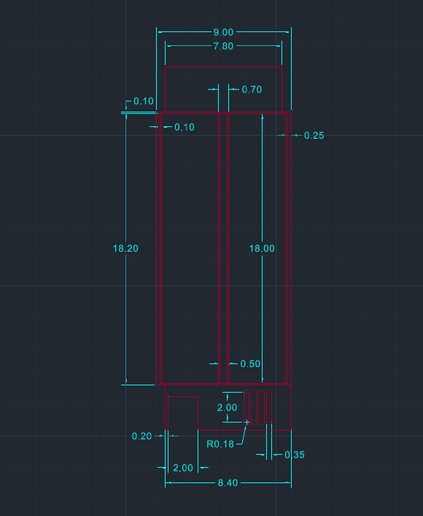

## 4.2 Partea laterală

A fost folosit stratul(LAYER) “CarcasaIncalzire” caracterizat de culoarea roșie pentru a evidenția partea laterala a carcasei. Aceasta este construita prin doua bucati ce sunt simetrice cu excepția orificiilor pentru bările de extragere ce sunt cotate specific.

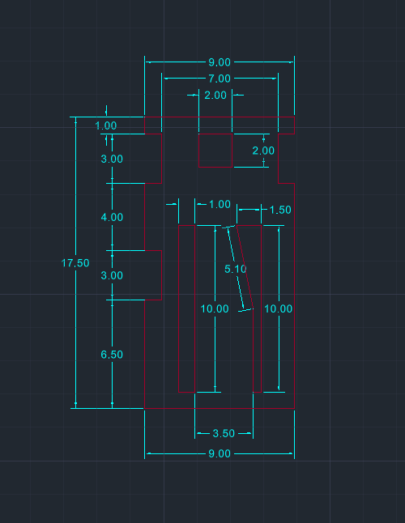

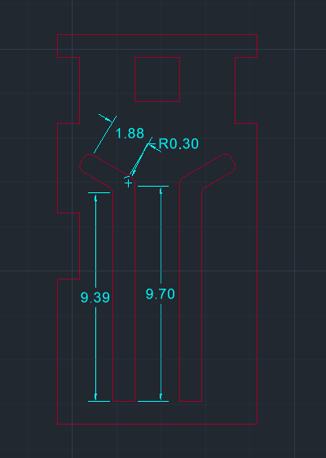

Model 3D

Modelul 3D al carcasei de încălzire a fost generat pe baza schițelor 2D realizate anterior. A fost folosită comanda PRESSPULL pentru extrudarea conturului principal. A fost folosit stratul “CarcasaIncalzire” caracterizat de culoarea roșu iar ca VISUALSTYLE este folosit “Conceptual”.

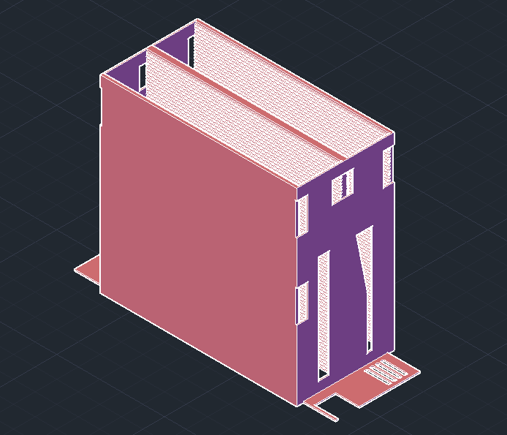

# 5. Placa Electronica

Schițe 2D

## 5.1. Partea Superioară

Placa electronică controlează funcționarea generală a toasterului, gestionând durata prăjirii, reglarea temperaturii și activarea mecanismului de ridicare a feliei de pâine. Aceasta primește comenzile de la utilizator și coordonează răspunsul componentelor electrice pentru a asigura o prăjire uniformă. De asemenea prezinta un suport pentru conectare.

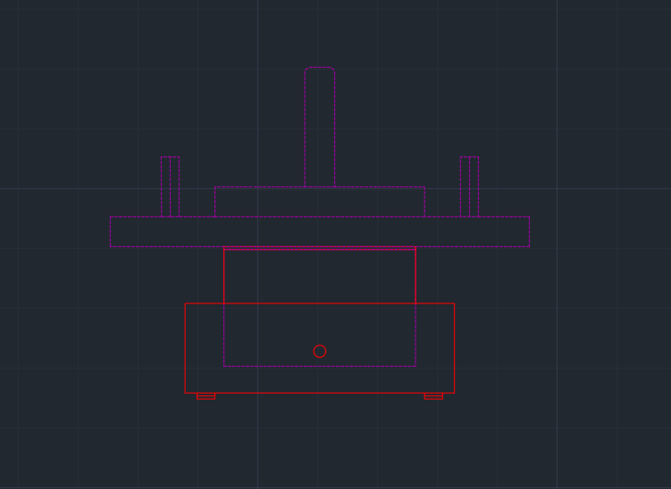

Măsuri:

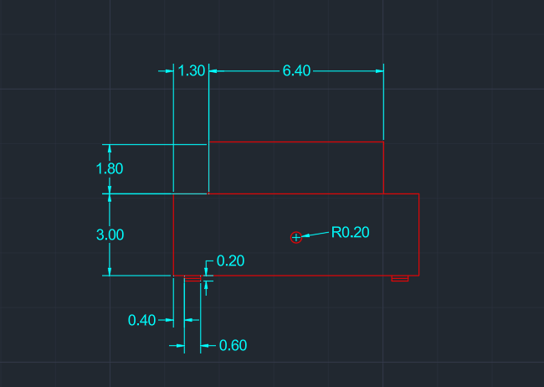

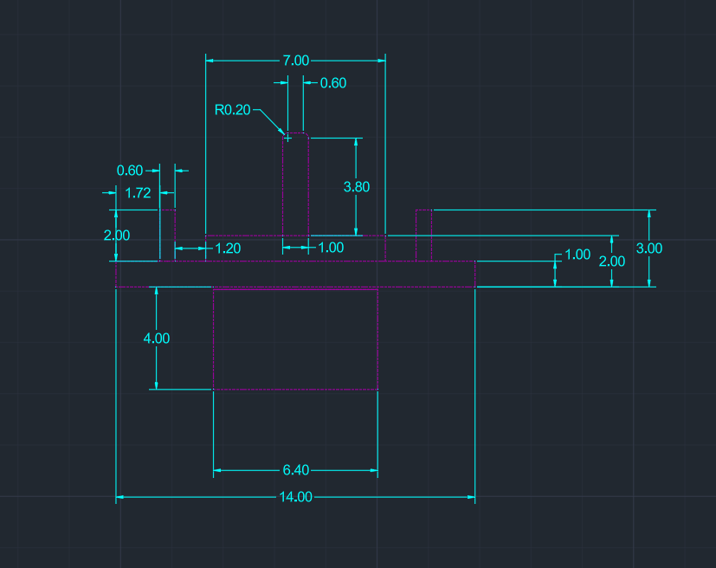

## 5.2 Partea Laterală

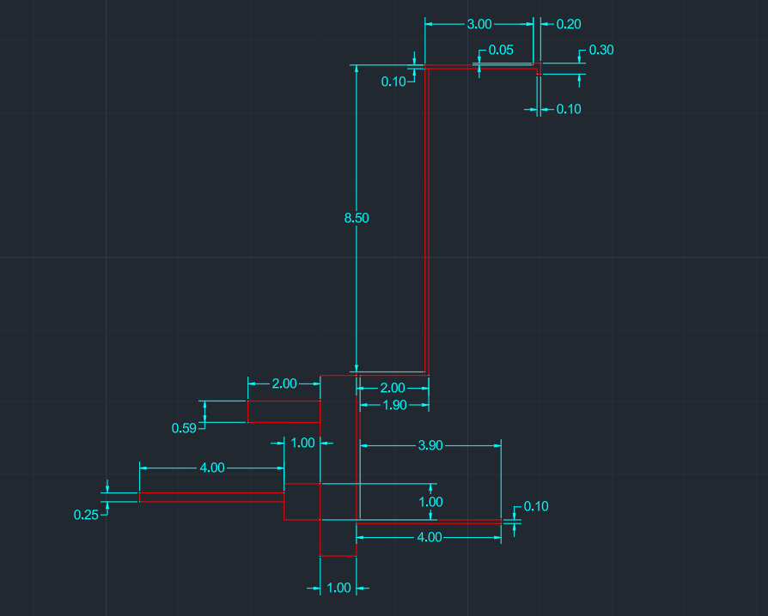

Model 3D

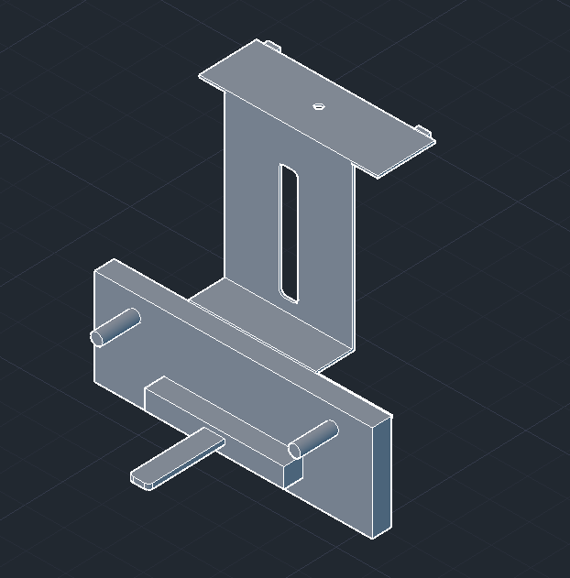

# 6. Suport Extragere

Schițe 2D

## 6.1 Partea Superioară

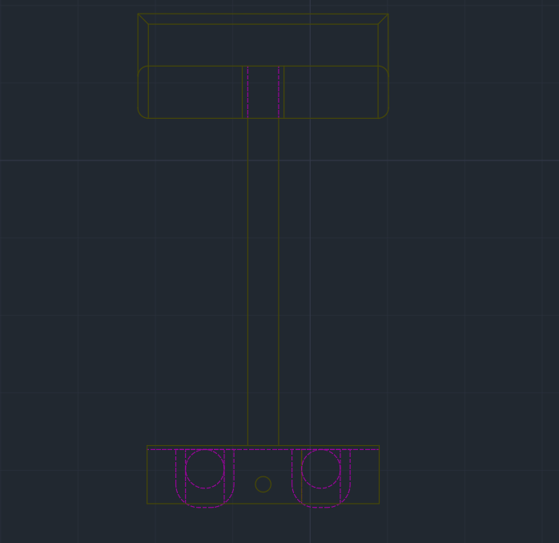

Mărimi:

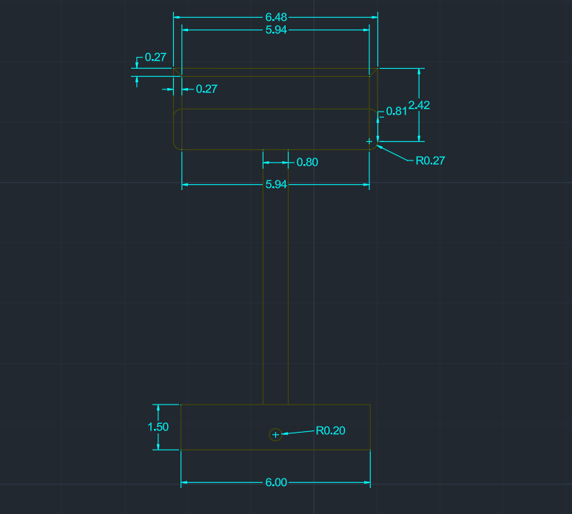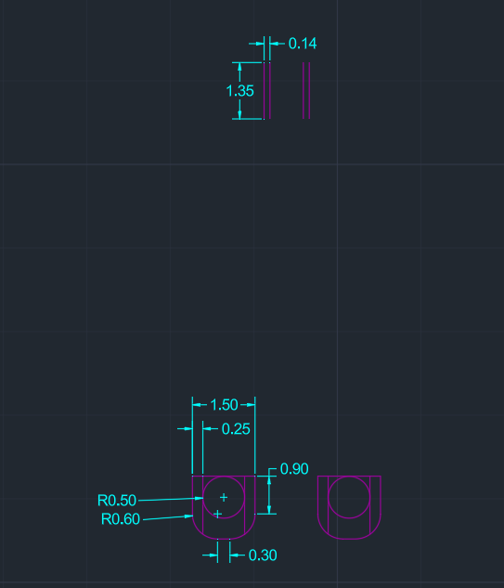

## 6.2 Partea Laterală

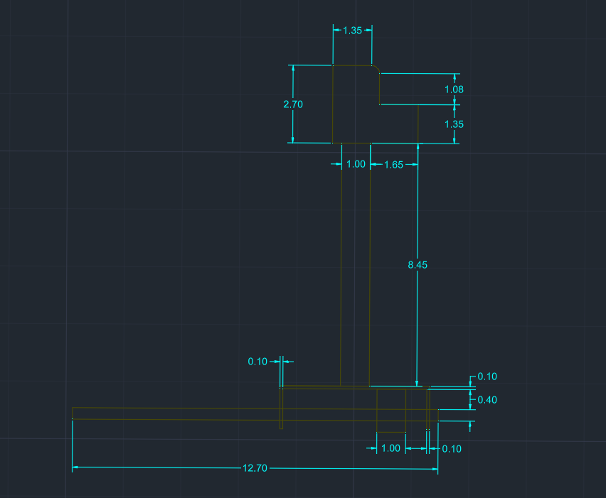

Model 3D

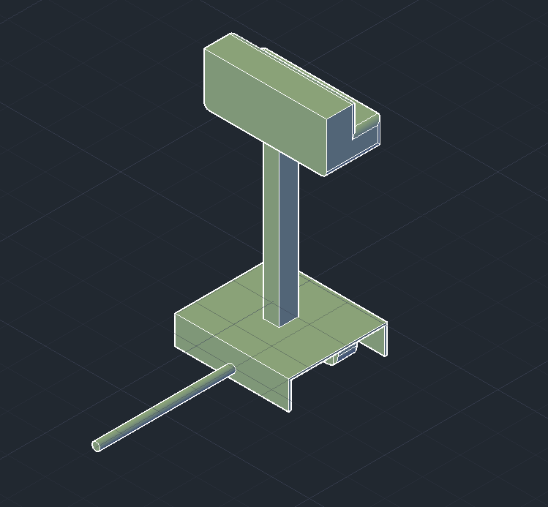

# 7. Bări ejectare

Schițe 2D

A fost folosit un cerc si un POLYLINE pentru asigura o cale și o formă pentru forma 3D ce va urma sa fie creată cu ajutorul unei funcții.

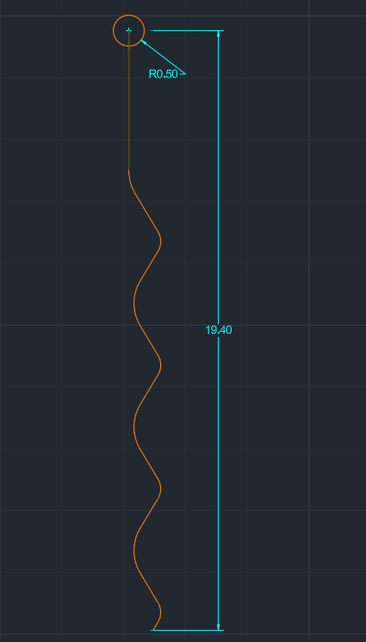

Model 3D

Am folosit comanda LINE si POLYLINE pentru a asigura o cale pe care se vor putea crea bările de extragere. Cercul va fi preluat prin comanda SWEEP pentru a crea un SURFACE ce a fost ingroșat prin comanda THICKEN.

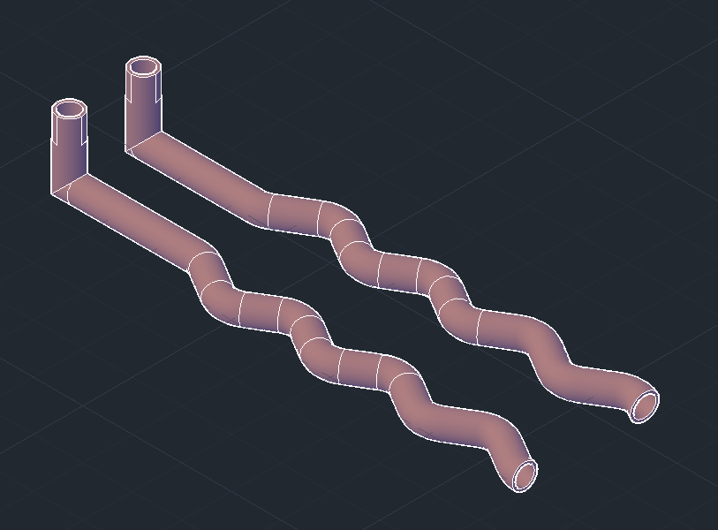

# 8. Tava colectoare

Decupajele laterale, au fost prevăzute pentru a permite îmbinarea componentului cu carcasa prăjitorului de pâine, asigurând o poziționare stabilă și o fixare eficientă. De asemenea, acestea pot funcționa ca spații de ghidaj sau prindere pentru alte elemente interne.

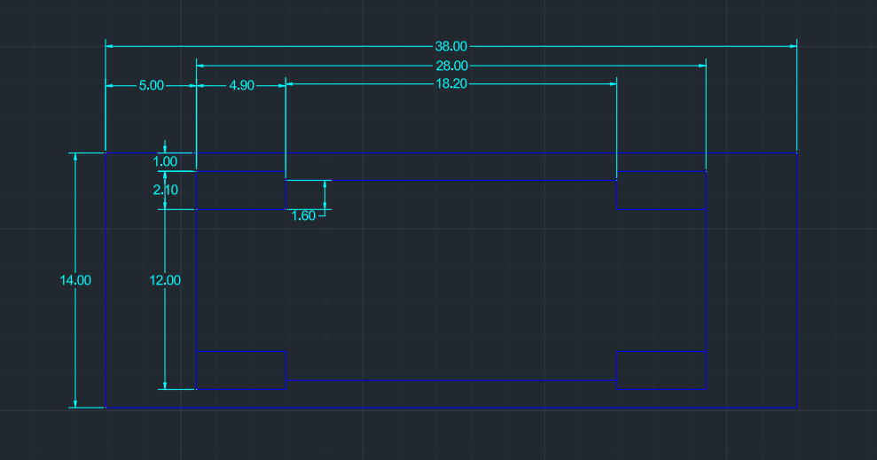

Model 3D

Modelarea a început pornind de la conturul 2D prezent în imagine, iar apoi s-au folosit comenzile PRESSPULL și EXTRUDE pentru a genera volumul piesei în spațiul 3D. Acest proces a permis transformarea desenului plan într-un corp solid, ușor de integrat în ansamblul final.

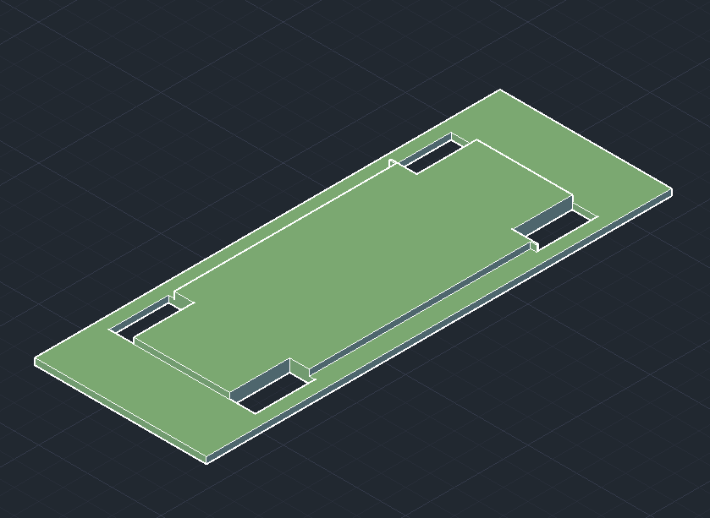

# 9. Buton de reglare a temperaturii

Schițe 2D

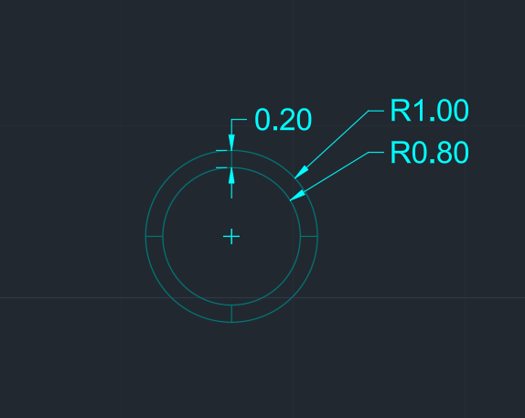

Model 3D

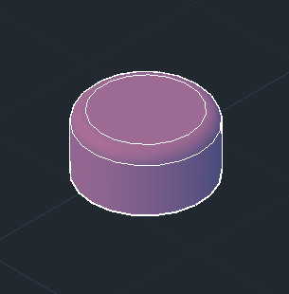

# Produsul Final

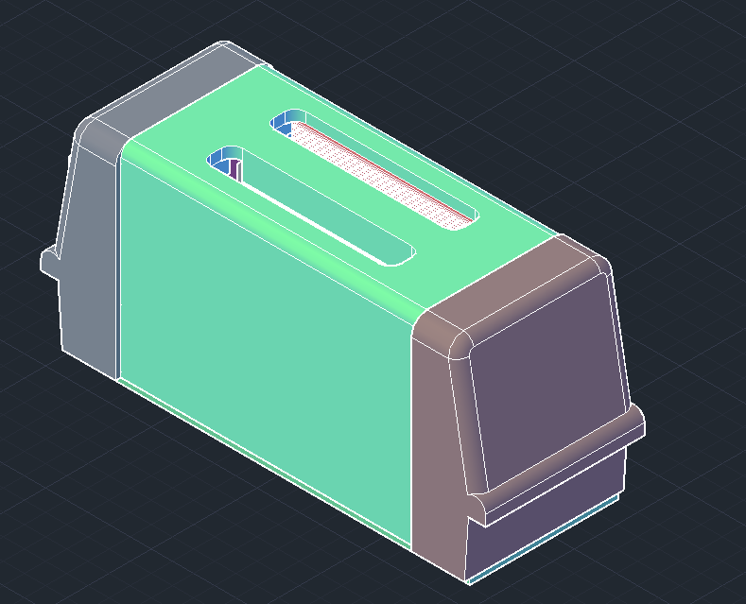

# Cartuș

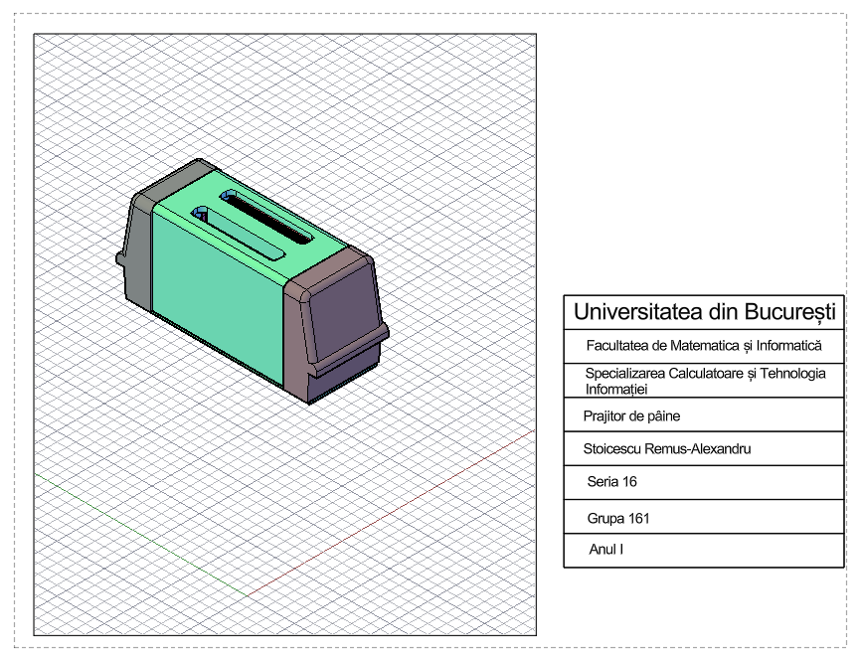

# Concluzie

Prin realizarea acestui proiect, am învățat cum să folosesc programul de proiectare AutoCAD, pentru a desena și modela componentele unui prăjitor de pâine. Am creat mai multe vederi (frontală, laterală, de ansamblu), folosind comenzi precum LINE, FILLET, EXTRUDE și PRESSPULL pentru a contura formele și a transforma schițele 2D în modele 3D.

Am înțeles cum se face cotarea corectă a unui desen tehnic, cum se folosesc straturile (LAYERS) pentru organizare și cum se pregătește o piesă pentru producție sau asamblare. De asemenea, am aflat rolul fiecărei componente în funcționarea generală a prăjitorului de pâine – de la carcasa care protejează interiorul, la spațiile dedicate mânerului și butonului de reglare a temperaturii, până la suportul intern ce asigură fixarea plăcii electronice.

Prin acest proces, am învățat nu doar desenul tehnic, ci și cum gândirea funcțională se îmbină cu proiectarea vizuală. A fost o experiență practică care m-a ajutat să înțeleg mai bine cum se proiectează un obiect util din viața de zi cu zi și cât de importantă este precizia în inginerie și design.

# Bibliografie

<https://americanhistory.si.edu/lighting//c_choice/choice2a.htm>

<https://grabcad.com/library/electric-toaster-1/details?folder_id=1958870>

<https://www.philips.ro/c-p/HD2582_90/daily-collection-toaster?gclsrc=aw.ds&gad_source=1&gad>

<https://ro.wikipedia.org/wiki/Pr%C4%83jitor_de_p%C3%A2ine>

https://en.wikipedia.org/wiki/Joule_heating